

**SOSYAL BİLGİLER-7**

**7. SINIF YAZILI SINAVI**

PUAN

ADI:

SOYADI:

NO:

SINIF:

**…………………………….. ORTAOKULU**

**I. DÖNEM I. YAZILI SINAVI**

**Aşağıda verilen boşluklara uygun kelimeleri yazınız. (10 PUAN)**

**A**

**B**

**Aşağıda verilen cümlelerden doğru olanların başına “D” yanlış olanların başına “Y” yazınız. (20 PUAN)**



Demokratik toplumları diğer toplumlardan ayıran en önemli özellik, düşünceyi açıklama özgürlüğünün olmasıdır.

Çimpe Kalesi’nin Osmanlı Devleti’nin eline geçmesiyle Osmanlı Devleti Rumeli’ye ilk kez yerleşmiştir.

TRT; radyo ve televizyon faaliyetlerini düzenlemek ve denetlemekle görevli bir kurumdur.

“Sınavlarına yeterince çalışmaman beni üzüyor.” cümlesi sen dili ile söylenmiştir.

İletişimde duygu ve düşüncelerimizi anlatırken yaptığımız jest ve mimiklere beden dili denir.

**TEKZİP**

**Aşağıdaki açıklamaları uygun olan hak ve özgürlük kavramı ile eşleştiriniz. (6 PUAN)**

**C**

**1)** İslam dinini korumak veya yaymak amacıyla Müslüman olmayanlara karşı yapılan kutsal savaşa ……………… denir.

**2)** Osmanlı Devleti**’nin başkentleri arasında Bursa, …………… ve İstanbul yer alır.**

**3)** Osmanlı’da Ankara Savaşı yenilgisinden sonra 11 yıl padişahsız geçen döneme ……………. Devri denir.

**4)** Kişiler kendi haklarında izinsiz ve gerçek dışı yayın yapan medyadan ………………. yayınlamasını isteyebilirler.

**5)** Anadolu’da kurulan Türk devletlerinin sınırlarını muhafaza eden ve yapacakları akınlarla diğer devletleri yıpratma vazifesi gören beyliklere ………………………. denir.

**ANKARA**

**UÇ BEYLİĞİ**

**GAZA**

**TEKFUR**

**EDİRNE**

**FETRET**

**Ülkemizde e-devlet hizmetlerinin yaygınlaşması zaman ve kağıt israfını artırmıştır.**

Adaletli bir yönetimin uygulanması **Osmanlı Beyliği’nin kısa sürede güçlenmesini sağlamıştır.**

Ankara Savaşı sonrası Anadolu’daki Türk beyliklerinin birçoğunun yeniden kurulması Anadolu Türk birliğinin sağlandığını gösterir.



**1)**

Arkadaşlarımın özel eşyalarına izin almadan, onların haberi olmadan bakmıyorum.

**Haberleşme Hürriyeti: ( ), Düşünce Özgürlüğü: ( ),**

**Özel Hayatın Gizliliği: ( )**

Gazeteler, TV kanalları ve genel ağdan birçok konuda haber alabiliyorum.

**2)**

**3)**

Yaşadığım şehrin yararına yapılabilecekleri içeren fikirlerimi sosyal medya aracılığı ile belediye başkanımıza söyledim.

Yayın organları, yanlış haber, resim ve bilgilerde düzeltme yapmak ve haksızlığa uğrayan kişilerin düzeltme cevaplarını yayımlamak zorundadır.

Kitle iletişim araçları, halkı, tarafsız ve doğru bir şekilde bilgilendirmekle yükümlüdürler.

**Verilen bilgilerden hareketle Orhan Bey döneminde hangi alanlarda çalışmalar yapıldığını işaretleyiniz. (4 Puan)**

**D**

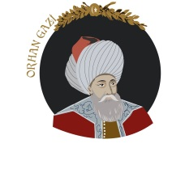

**SOSYAL BİLGİLER**

İDARİ

“Fetihlerin artması ve sınırların genişlemesi üzerine Yaya ve Müsellem adıyla düzenli bir ordu kurdum. İznik’te 1333 yılında ilk Osmanlı medresesini açtım. Devletin yönetiminde bana yardımcı olması için vezir tayin ettim.”

EĞİTİM

EKONOMİK

ASKERİ

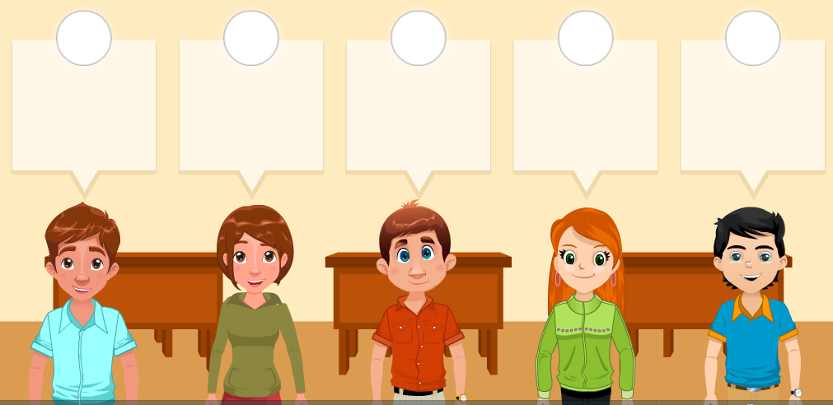

**Aşağıdaki kavramlardan iletişimi olumlu etkileyenleri “✓”sembolü ile işaretleyiniz. (10 Puan)**

**G**

I.BAYEZİD

5

II. MURAT

**Osmanlı Beyliği’nin kısa sürede güçlenmesinin sebeplerini “✓” sembolü ile işaretleyiniz. (10 Puan)**

**Aşağıda verilen açıklamalar ile Osmanlı padişahlarını uygun biçimde eşleştiriniz. (10 Puan)**

**F**

OSMAN BEY

Fetret Devri’ne son verdi. Osmanlı Devleti’nin ikinci kurucusu sayılır.

4

3

2

1

Osmanlı Devleti’nin kurucusudur. Bizans tekfurları ile mücadele etmiştir.

Haçlı ordusunu

1448’de II. Kosova Savaşı’nda yendi. Türkler Balkanlara kesin olarak yerleşti.

ORHAN BEY

Bu padişah döneminde Çimpe Kalesi alınarak ilk defa Rumeli’ye (Balkanlara) geçilmiştir.

1402 yılında yapılan Ankara Savaşı’nı Timur’a karşı kaybetti.

ÇELEBİ MEHMET

Yetenekli padişahların iş başına gelmesi.

Türkmenlerin ve Ahilerin desteğinin alınması.

Bizans’ın ve Balkanlardaki devletlerin güçlü olması.

Gaza ve cihat anlayışı ile hareket edilmesi.

Adaletli bir yönetimin uygulanması.

**E**

C:\Users\MUSTAFA\Desktop\E10.jpgC:\Users\MUSTAFA\Desktop\E10.jpgC:\Users\MUSTAFA\Desktop\E10.jpgC:\Users\MUSTAFA\Desktop\E10.jpg

ETKİN DİNLEME KURMAK

EMPATİ KURMAK

JEST ve MİMİK KULLANMAK

SEN DİLİ KULLANMAK

GÖZ TEMASI KURMAK KURMAK

**SOSYAL BİLGİLER**



**Aşağıda verilen çoktan seçmeli soruları cevaplayınız. (30 Puan)**

**(10 Puan)**

**1.**

**H**

İnsanın kendisini karşısındakinin yerine koyarak onun duygularını ve düşüncelerini doğru olarak anlamaya çalışmasına duygudaşlık denir.

**Bu tanıma göre aşağıdaki örneklerden hangisinde empati kurulduğu söylenebilir?**

A) Annenin 7.sınıfa giden çocuğunu “Hiçbir zaman odanı toplamıyorsun.” diyerek eleştirmesi

B) Öğretmenin bir gün önce okula gelmeyen öğrencisine gelmediğinde onu merak ettiğini söylemesi

C) Bir konuşmacının dinleyicilerin yerinde kendisi olsa sıkılacağını fark edip toplantı süresini kısaltması

D) Bir öğrencinin okuldan eve geldikten sonra öğretmenin anlattıklarını tekrar etmesi ve ödevlerini yapması



**2.**

İletişim araçlarını kullanırken sahip olunan hak ve özgürlükler anayasa tarafından güvence altına alınmıştır.

● **Madde 20:** Herkes, özel hayatına ve aile hayatına saygı gösterilmesini isteme hakkına sahiptir.

● **Madde 22:** Herkes, haberleşme hürriyetine sahiptir. Haberleşmenin gizliliği esastır.

● **Madde 26:** Herkes, düşünce ve kanaatlerini söz, yazı, resim veya başka yollarla tek başına veya toplu olarak açıklama ve yayma hakkına sahiptir.

**Anayasanın bu maddelerine göre aşağıdakilerden hangisi hak ihlalidir?**

A) Hatice’nin okuldaki aksaklıkları idareye bildirmesi

B) Asya’nın aile kararları alınırken söz hakkı tanınması

C) Zeynep’in şehir dışındaki ailesi ile telefonla görüşmesi

D) Yasemin’in sosyal medya hesabından alınan fotoğrafının izinsiz paylaşılması

**3.**

İletişim insanın olduğu her yerde vardır. Çevremizde olup bitenleri anlamak ve kendimizi çevremizdekilere anlatabilmek için iletişim kurarız. Konuşmamız, susmamız, yüz ifadelerimiz, oturuş biçimimiz, iletişim kurmak için yaptığımız bazı davranışlardır. Ağzımızdan çıkan sesler, çizdiğimiz resimler, konuştuğumuz dil, kullandığımız yazı iletişim kurmamıza yarar.

**Bu açıklamaya göre aşağıdakilerden hangisi diğerlerinden farklı bir iletişim türüdür?**

A) Nil’in telefonla kuzenini arayıp doğum gününü kutlaması

B) Alp’in durakta otobüs bekleyen arkadaşına gülümsemesi

C) Yusuf’un toplantı için gelen katılımcılara konuşma yapması

D) Zeynep’in sabah apartmandan çıkarken kapıcıya günaydın demesi

**SOSYAL BİLGİLER**

**SOSYAL BİLGİLER**

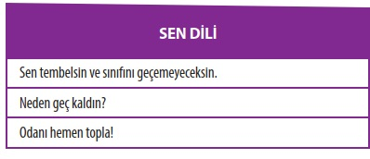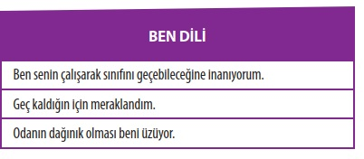**Verilen ifadelere göre aşağıdakilerden hangisine ulaşılamaz?**

**4.**

**4.**

A) Ben dili, bireyin karşılaştığı davranış ve durum karşısında, kendi duygu ve düşüncelerini açıklayan ifade şeklidir.

B) Sen dili kişiyi ya da kişiliği hedef alırken ben dili sorunu hedef alır.

C) Sen dilinde kişi karşısındakine empati ile yaklaşır.

D) Ben dili olumlu bir iletişim biçimidir.

Osmanlı Beyliğinin kurucusu Osman Bey, beyliğin merkezi olan Karacahisar’da her türlü işlere bakmak ve halk arasındaki davaları karara bağlamak için kadı olarak Karamanlı Dursun Fakih’i seçmişti. Bu tercihinde Anadolu’da ahiliğin önde gelenlerinden, dönemin önemli âlimlerinden ve Osmanlı Devleti’nin manevi önderlerinden biri olan, Şeyh Edebali’nin tavsiyelerini de dikkate almıştı. Pazarlarda din ve milliyet farkı gözetmeksizin düzeni koruma görevi de yine Kadı Karamanlı Dursun Fakih’e aitti. Bir cuma günü Germiyan Beyliğinden bir Müslüman ile Bilecik’ten bir Hristiyan arasında çıkan kavgada Hristiyandan yana hüküm verildi. Bunun üzerine Osman Bey’in toplumda ayrımcılık yapmayan bir düzen kurduğu insanlar arasında yayılmaya başladı. Bunun sonucunda da farklı din ve milletten insanlar, Karacahisar pazarına daha çok gelmeye başladı.

**5.**

**(J. V. Hammer, Osmanlı Tarihi 1. Cilt, s. 44, Düzenlenmiştir.) Verilen metinde Osmanlı Beyliği’nin kısa sürede güçlenmesinin sebeplerinden hangisi üzerinde durulmuştur?**

A) Coğrafi konumun genişlemeye uygun olması

B) Adaletli bir yönetimin uygulanması

C) Planlı iskân politikasının uygulanması

D) Bizans’ın ve Balkanların karışıklık içinde olması



**6.**

Padişahın biri rüyasında, dişlerinin önden arkaya doğru döküldüğünü, yemek yiyemez hâle geldiğini görür. Rüyasını yorumlaması için tabirci başını ve bir diğer tabirciyi yanına çağırır. Onlara gördüğü rüyanın hayır mı şer mi olduğunu sorar. Tabirci başı padişahın rüyasını “Padişahım bütün yakınlarınız sizden önce ölecekler. Siz koskoca ülkenizde yapayalnız uzun bir ömür süreceksiniz.” diyerek tabir eder. Tabirci başının söylediklerinden hoşlanmayan padişah öfkeyle “ Tez zindana atın bu adamı, felaket tellalı olmak neymiş öğrensin!” der. Padişah rüyasını diğer tabirciye sorar. Tabirci sakin ve gülümseyen bir ifade ile “Rüyanız hayırdır, padişahım. Siz, bütün yakınlarınızdan daha uzun yaşayacaksınız ve uzun seneler ülkenizi idare edeceksiniz.” der. Bu habere çok sevinen padişah tabirciye iki kese altın verir.

**Yukarıda anlatılan hikâyeden çıkarılabilecek en doğru yargı aşağıdakilerden hangisidir?**

A) İletişimde dinleyicinin seviyesine uygun şekilde konuşmak oldukça önemlidir.

B) İletişimde neyi nasıl ve kime söylediğiniz çok önemlidir.

C) İletişim esnasında ses tonunu iyi ayarlamak gereklidir.

D) İletişim sırasında göz teması kurulmaması etkin şekilde dinlemeyi engeller.

**SOSYAL BİLGİLER**

[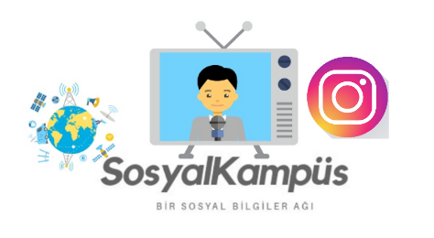](https://www.instagram.com/sosyalkampuss/)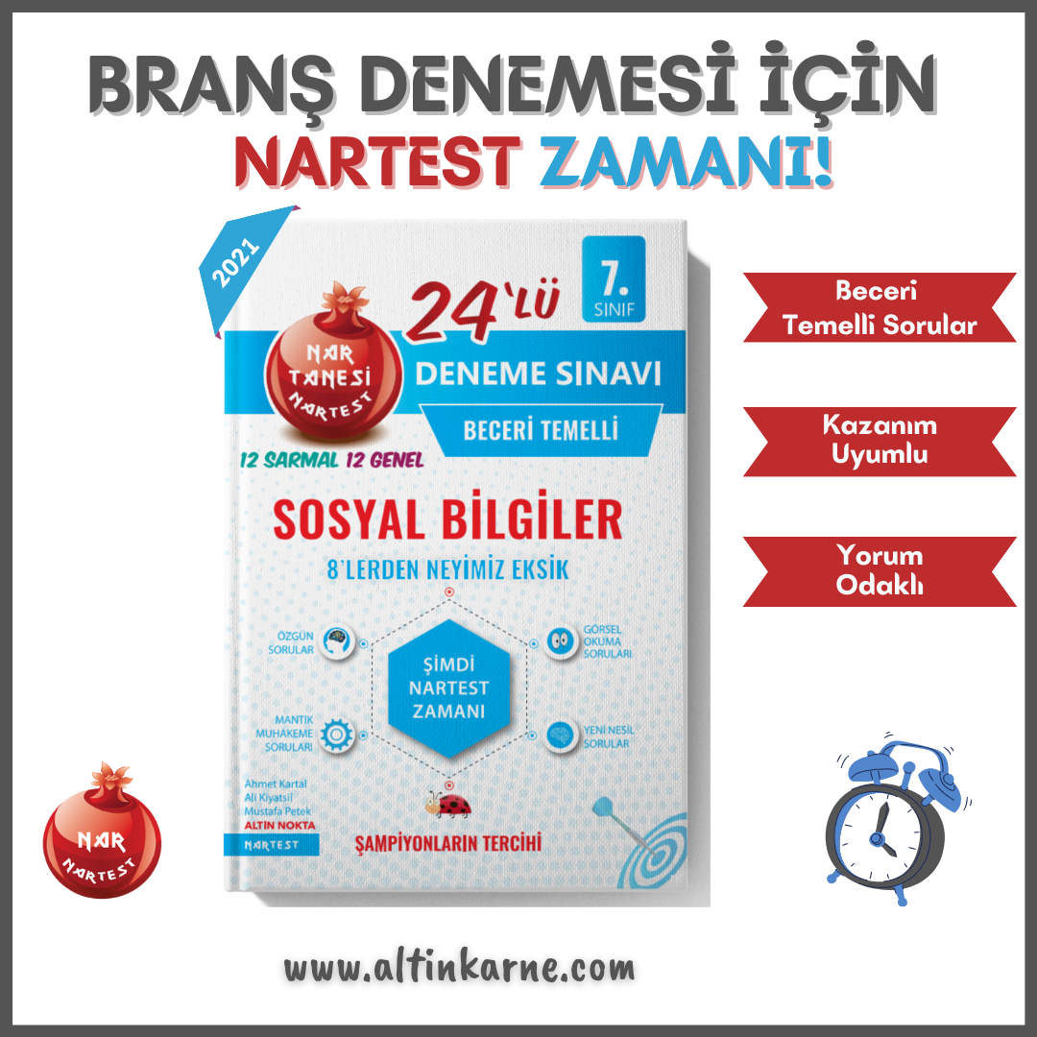

**T.C. İNKILAP TARİHİ ve ATATÜRKÇÜLÜK**